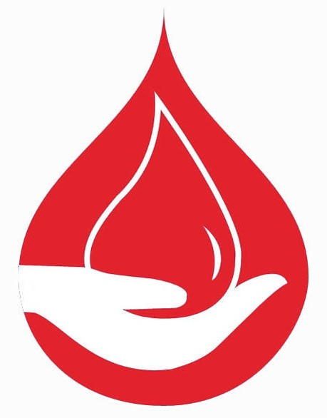

Konkurs plastyczny dla dzieci szkół podstawowych
z okazji Dni Honorowego Krwiodawstwa
pod hasłem
,,OODAJ KREW – ZOSTAŃ RATOWNIKIEM ŻYCIA,,

FORMULARZ ZGŁOSZENIOWY
1. Dane personalne:
Imię i Nazwisko:………………………………………………………………………………………
Data urodzenia:……………………………………………………………………………………….
Adres:…………………………………………………………………………………………………..
Dane kontaktowe*:…………………………………………………………………………............
2. Nazwa i adres szkoły:
………………………………………………………………………………………………………………………………………………………………………………………………………………………..
3. Imię i nazwisko Opiekuna*:
…………………………………………………………………………………………………………
*Należy podać dane rodzica uczestnika lub nauczyciela, pod kierunkiem którego powstała praca.

Konkurs plastyczny dla dzieci szkół podstawowych
z okazji Dni Honorowego Krwiodawstwa
pod hasłem
,,OODAJ KREW – ZOSTAŃ RATOWNIKIEM ŻYCIA,,

OŚWIADCZENIA
Wypełnia i podpisuje opiekun prawny uczestnika.
Ja /Imię i nazwisko opiekuna/………………………………………………………... wyrażam zgodę na udział mojego dziecka /Imię i nazwisko dziecka/ …………………………………………………………….. w konkursie plastycznym dla dzieci szkół podstawowych z okazji Dni Honorowego Krwiodawstwa pod hasłem ,,OODAJ KREW – ZOSTAŃ RATOWNIKIEM ŻYCIA,,
Wyrażam zgodę na przeniesienie praw autorskich do pracy zgłoszonej na w/w konkurs organizowany przez Powiatowe Stowarzyszenie HDK ,,KRWINKA,,.
Z treścią Regulaminu zapoznałam/ -em się i akceptuję wszystkie jego zapisy.
Ponadto, wyrażam zgodę na rozpowszechnianie przez SHDK ,,KRWINKA,, zdjęć, na którym znajduje się wizerunek mojego dziecka do celów promocyjnych, z wyłączeniem komercyjnych. Informuję również iż praca mojego dziecka zgłoszona na konkurs jest stworzona samodzielnie i nie narusza praw autorskich osób trzecich.
……………………………. ………………………………
Data Podpis
Wyrażam zgodę na przetwarzanie danych osobowych mojego dziecka dla potrzeb niezbędnych do realizacji Konkursu plastyczno o w/w tematyce ( zgodnie z Ustawą z dnia 29.08.1997 r. o Ochronie Danych Osobowych; tekst jednolity: Dz.U. z 2002 r. Nr 101, poz. 926 ze zm.).
……………………………. ………………………………
Data Podpis

